**MANUAL PRÁTICO PARA SER USADO COMO GUIA NO TRABALHO DE EXCEL.**

RECEBERAM UMA PLANILHA DE EXCEL, COM OS DADOS DIGITADOS EM COLUNAS DE UMA PESQUISA

**Conhecendo as variáveis**

EMEDIO – ESCOLA DE ENSINO MÉDIO CURSADA

EMAE – ESCOLARIDADE DA MÃE

Hestudo – Horas de estudo por semana

Nota1, Nota2, Nota3, são as notas que os alunos tiraram em uma prova

Como efetuar o cálculo das **médias**

**1º coloca o cursor na célula em amarelo, do lado da média que deseja calcular**

**2º Vai no Menu “Fórmulas” escolhe “mais função” Estatística (as fórmulas estão dispostas em ordem alfabética) vai rolando com o cursor para escolher a Média**

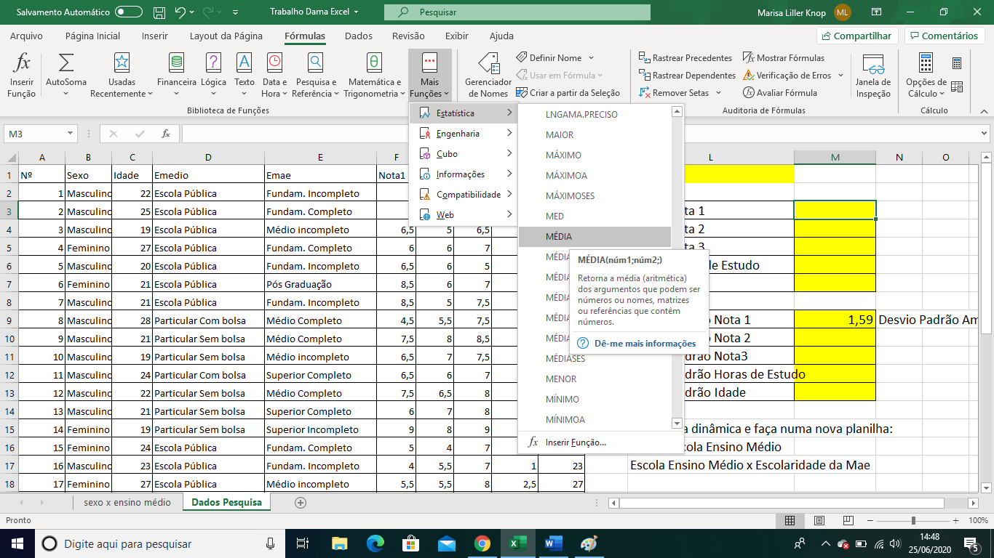

Basta clicar em média, abre uma caixa, nessa caixa selecione a coluna da média, sem o nome na primeira linha. De OK e está calculado.

Faça para todas as demais médias solicitadas.

**CÁLCULO DO DESVIO PADRÃO**

Como efetuar o cálculo dos Desvio Padrão

**1º coloca o cursor na célula em amarelo, do lado do desvio padrão que deseja calcular**

**2º Vai no Menu “Fórmulas” escolhe “mais função” Estatística (as fórmulas estão dispostas em ordem alfabética) vai rolando com o cursor para escolher a Desvio padrão (de um excel para outro varia os nomes das fórmulas), escolha a opção “desvio padrão da Amostra”**

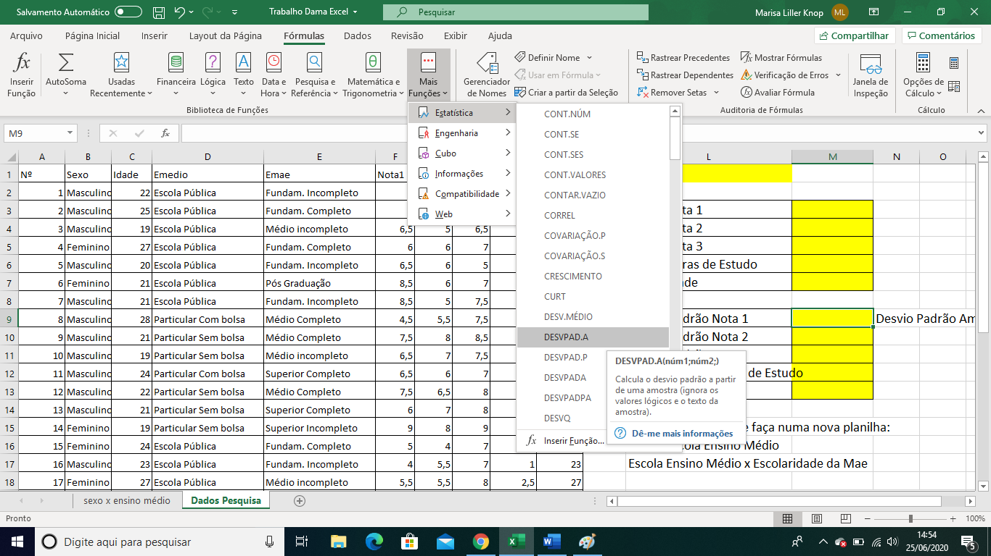

Basta clicar em desvio padrão, abre uma caixa, nessa caixa selecione a coluna do desvio padrão, sem o nome na primeira linha. De OK e está calculado.

Faça para todos os demais desvio padrão solicitados.

COMPARA AS MÉDIAS DAS NOTAS FAZENDO PEQUENO TEXTO INTERPRETANDO, FAÇA O MESMO PARA O DESVIO PADRÃO (PODE SER ESCRITO NA PRÓPRIA PLANILHA DE EXCEL)

TABELA DINÂMICA - COMO FAZER

ESCOLHE MENU **INSERIR**

**No canto superior esquerdo, escolhe – Tabela dinâmica**

**Ao fazer essa escolha abre um caixa, onde “tabela/intervalo” deve selecionar a tabela inteira.. inclusive com os nomes na primeira linha.**

**Escolhe onde deseja sair o relatório, como na foto abaixo, selecione “nova planilha”**

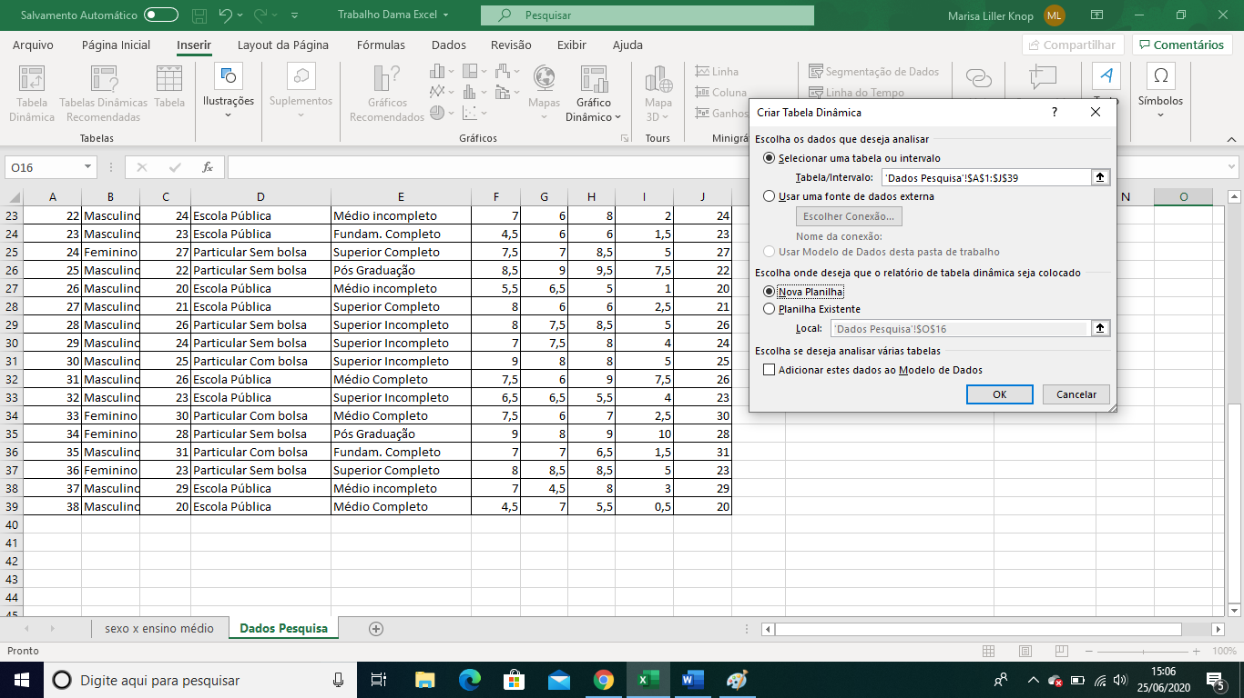

Após ok, vai aparecer a tela abaixo:

Nessa tela você vai clicar e arrastar, o nº, no ∑ Valores

Clica e arrasta, sexo na linha

Clica e arrasta Emedio na Coluna

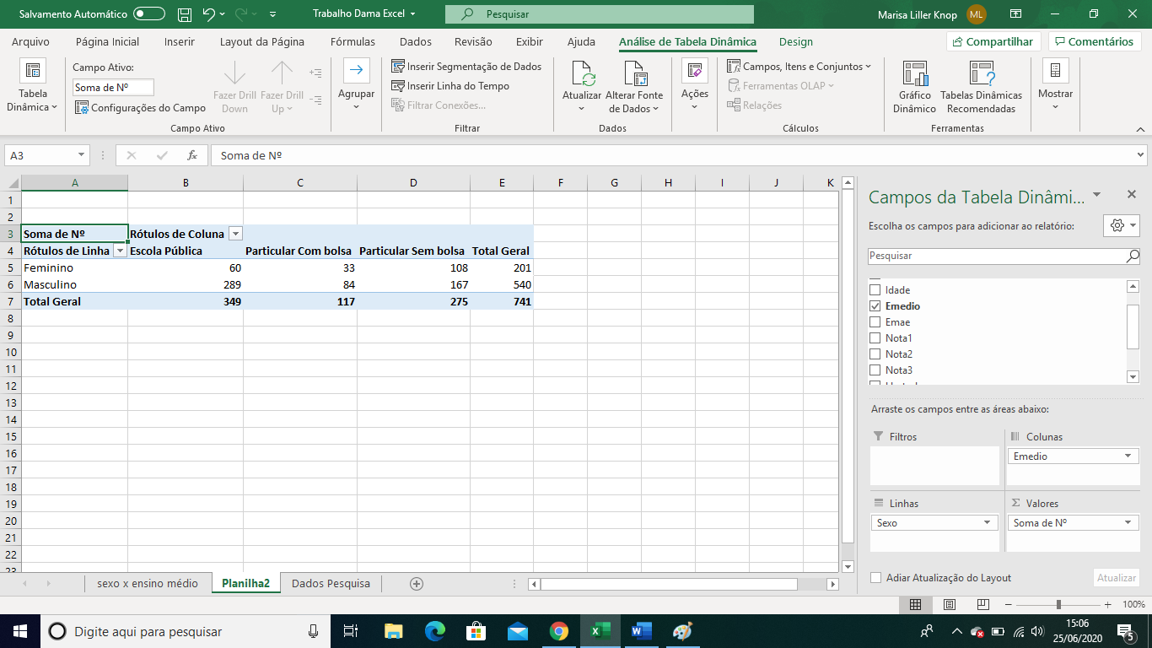

Os dados aparecem, mas estão somados, e precisamos apenas da contagem.

Fazemos a alteração como na foto abaixo:

Clica na Soma de Valores - e escolhe a opção “Configurações do Campo de Valor”

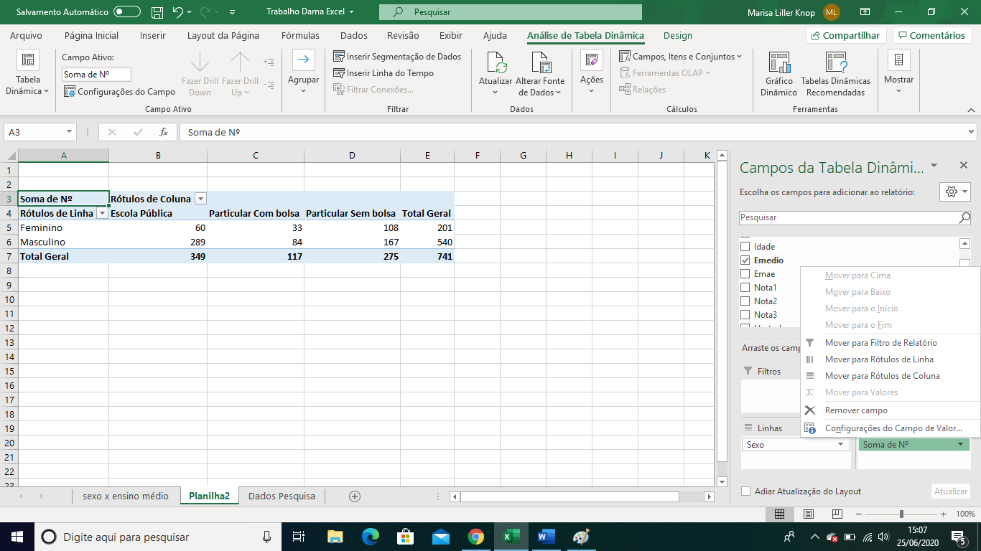

Clicando nessa opção aparece a tela abaixo, basta selecionar “Contagem” e dar ok

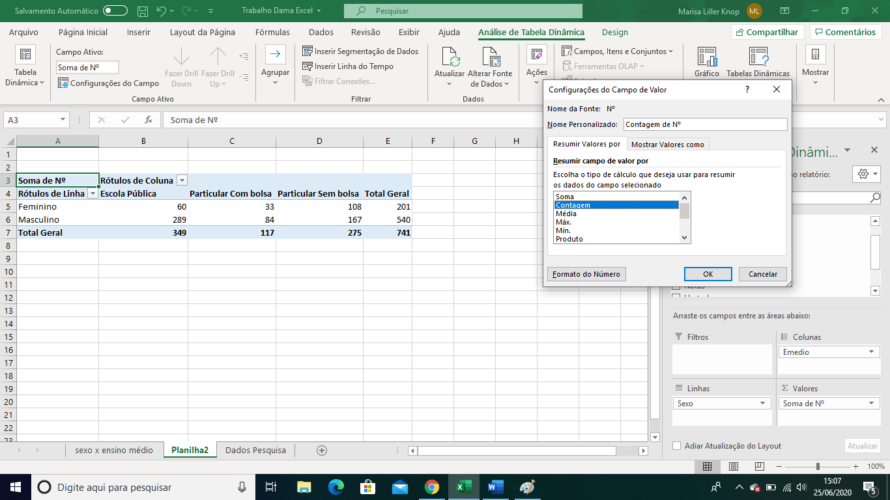

Pronto! O Excel fez a contagem.

Já pode escrever sobre o que descobriu (quais os maiores valores, e menores) interprete o quadro.

Ou para facilitar, faz um gráfico:

Basta estar com o cursor nesse quadro com o valores e ir: Menu Inserir – gráficos, escolhe um de colunas, e terá um gráfico que facilita a análise.

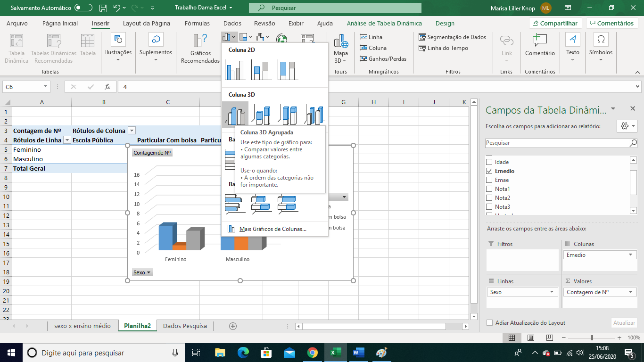

Repita o Procedimento para “Escola Ensino Médio x Escolaridade da Mae” **Emedio x Emae**

**E escreva um comentário sobre o que descobriu com a contagem e ou gráfico.**

**Deve enviar a planilha feita no email** [**isaliller@gmail.com**](mailto:isaliller@gmail.com)